تعريف النظام:

هو عبارة عن نظام يتعامل مع تتبع سير المعاملات والإجراءات في إطار الجامعة- سواء داخلية أو خارجية - حيث يهدف هذا النظام الى توفير رؤية شاملة لتدفق المعاملات من خلال مراحل مختلفة بدءا من بداية المعاملة وحتى اكتمالها ويعتمد النظام على استخدام تقنيات الحفظ والمراقبة والتوثيق لتسجيل وتتبع المعلومات المتعلقة بكل معاملة ويشمل ذلك معلومات مثل تاريخ بدء المعاملة والمراحل المختلفة التي تمر بها المعاملة والفترة التي ظلت فيها المعاملة عند كل مرحلة والمستخدمين والأطراف المعنية واي تعديلات او تغييرات تطرأ على المعاملة حيث سيتمكن المستخدمين من تتبع سير معاملاتهم. وسيتمكن الإداريين من اتخاذ القرارات بناء على أداء الموظفين من خلال اجراء المعاملات.

آلية عمل النظام:

النظام الحالي يفتقر إلى نظام الكتروني حيث انه يقابل عرقلة او اهمال للمعاملات اثناء العمل عن طريق النظام اليدوي.

المشكلات:

* حاجة المستفيد للتعامل مع الجهات المرادة بشكل مباشر.
* عدم القدرة على تتبع المعاملات عن بعد.
* عرقلة المعاملات.
* تأخير إتمام المعاملات.
* الحاجة إلى أرشفة المعاملات.

الأهداف:

* توفير خدمة جمهور كواجهة لجميع المعاملات داخل الجامعة.
* تتبع حالات المعاملات عن بعد ومعرفة حالتها.
* تنبيه المسؤول عند عرقلة المعاملة.
* تسريع إتمام المعاملات.
* إمكانية أرشفة المعاملات.

معايير قبول النظام

* تسهيل وتسريع الإجراءات والمعاملات لإتمامها بشكل أكفأ وتجنب عرقلتها.
* أن يخدم صاحب المعاملة في توفير الجهد والوقت عليه وعلى الموظف.

الهدف من المشروع:

بناء نظام آلي لمتابعة سير المعاملات وارشفتها.

المعوقات:

قلة خبرة مستخدمين الأنظمة الإلكترونية وقلة الوعي بأهميتها.

ضعف شبكة الانترنت.

ضيق الوقت.

الاعتماديات والفرضيات:

-------------------------------------------(لأول معوق)

الحصول على مصادر انترنت جيدة

ضغط العمل على المشروع للوصول للوقت المطلوب

المدى

إدارة المعاملات -الداخلية والخارجية- وخدمة الجمهور – جامعة صنعاء

الطرق المتبعة لإعداد وثيقة النظام:

* العينات: تم الحصول على مجموعة من قوالب المعاملات ووثائق الارشفة..............؟
* المقابلات: تم اخذ المعلومات اللازمة من عميد كلية الحاسوب د. أحمد الشلبي ومن الأشخاص الذين لديهم الخبرة الكافية في مجال المعاملات والارشفة من مدرسين وإداريين.

دورة حياة المشروع:

المنهجية المتبعة في التحليل تم استخدام منهجية (development software Agile) نظرا لعدة أسباب:

* الموضوع متشعب ويحتاج العمل على مراحل بشكل منفصل مع إمكانية التغيير في المتطلبات بشكل فعال لمواكبة التحديثات والتكنولوجيا.
* يسهل التعامل بين المبرمج والعميل
* سريعة التنفيذ

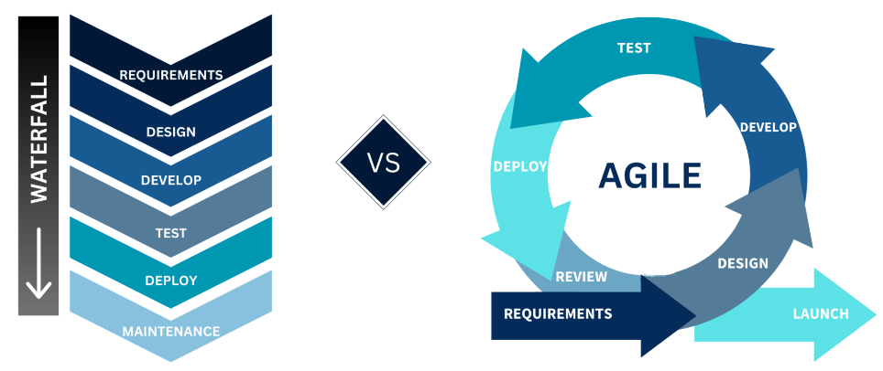

**شكل (1.1) مخطط منهجية Agile**

الفصل الثاني

المقدمة:

تتمثل اهمية النظام في أرشفة المعاملات و متابعة آلية سيرها و حالتها بسهولة من أجل تجنب مشاكل عرقلتها أو تأخيرها لغير سبب واضح، كما يدعم النظام القدرة على إضافة عرض وإرسال المعاملة للمسؤولين لاتخاذ الإجراء الأنسب.

المتطلبات الوظيفية للنظام:

* إدارة تصنيف المعاملات (أكاديمي- شؤون طلاب- مالي ...الخ).
* إدارة أنواع المعاملات (مثلا: طلب اعتماد خطة بحث ماجستير) وأهميتها ومتطلباتها ومسارها.
* إمكانية إدارة المعاملات وتتبع حالتها.
* إمكانية إضافة بيانات المعاملة من قبل خدمة الجمهور.
* القدرة على اتخاذ القرار بشأن معاملة معينة.
* القدرة على إرفاق عرض وتمرريها لموظف أعلى بالسلسة.
* إمكانية عرض تقارير عن سرعة إتمام المعاملات لدى موظف معين.
* يمكن للمستفيد متابعة المعاملة الخاصة به.
* إمكانية سحب معاملة (تجميدها) عند الطلب.
* إصدار صادر المعاملة.
* إشعار الموظفين عند استلامهم للمعاملة.
* إشعار المسؤول عند عرقلة معاملة ما.

المتطلبات الغير الوظيفية للنظام:

* قابلية الاستخدام :

سيتكون النظام من واجهات واضحة وسهلة الاستخدام مع إضافة رسائل توضيحية لتسهيل عملية فهم وتتبع الإجراءات.

* الاداء:

سيكون النظام قادر على انجاز كافة العمليات بدقة وسرعة عالية. و امكانية الوصول الى النظام من اي مكان عند توفر شبكة انترنت.

* قابلية الصيانة:

سيكون النظام قابل للتطوير والصيانة والإستجابة للطلبات التي سيتم رفعها من قبل الإدارة.

* الموثوقية:

سيكون النظام قادر على أداء المهام الموكلة إليه دون وجود أي خلل كما توجد هناك قيود ضمن النظام تمنع حدوث أخطاء من قبل المستخدم و نسعى أن يكون النظام دقيق في معالجة وسير المعاملات بحيث نظمن بقاءها صحيحة خالية من الأخطاء.

* الأمان:

سيتم تضمين سياسات برمجية لضمان سلامه المعامله خلال سيرها في النظام حتى تتم المعامله مع ضمان عدم توقفها او التعديل عليها الا من قبل الجهات المسموح لها بذلك واعطاء الصلاحيات التي تتناسب مع عمل كل مستخدم.

دراسة الجدوى